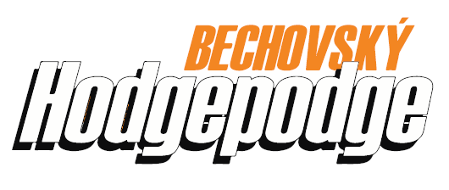

Přihláška do soutěže v požárním sportu
místo konání: Bechov datum konání: 24. července 2021

soutěžní družstvo: kategorie:
Čestné prohlášení účastníka:
Já, níže podepsaný(á) svým podpisem stvrzuji, že jsou mi známa pravidla a standarty hasičského sportu i pravidla vyhlášená pořadatelem, rizika z požárního sportu vyplývající a všechna další práva a povinnosti s hasičským sportem a s bezpečnou účastí na něm související a dále stvrzuji, že i přes možná rizika se dobrovolně účastním, jako závodník hasičského závodu konaného v den a místě uvedeném výše na této přihlášce.
Dále svým podpisem stvrzuji, že jsem plně zdravotně i právně způsobilý k účasti v závodě a nejsou mi známe žádné překážky bránící mé účasti na uvedeném závodě a prohlašuji, že se tohoto závodu účastním na vlastní nebezpečí.
Dále svým podpisem se zavazuji: dodržovat pravidla hasičského sportu, pravidla stanovená pořadatelem a chovat se bezpečně s nejvyšší možnou opatrností vůči sobě, ostatním spolu závodníkům i dalším osobám, které se na uvedeném závodě vyskytují včetně přihlížejících diváků.
Dále svým podpisem stvrzuji, že mi je v roce konání soutěže minimálně 15let.
Deklaruji, že shora uvedená prohlášení jsou zcela pravdivá a činím je dobrovolně o své svobodné vůli. Také jsem si vědom (a) možných následků mi vzniklých, v případě poskytnutí nepravdivých či zkreslených údajů, případně nedodržením některých z bodů tohoto čestného prohlášení, což stvrzuji svým podpisem.

 | Jméno a příjmení závodníka | Zápůjčka z družstva | Podpis
1.
2.
3.
4.
5.
6.
7.
8.
9.
10.

Přihlašovatel stvrzuje, že veškeré technické a věcné prostředky PO použité v disciplínách požárního sportu odpovídají Pravidlům požárního sportu a Směrnici hasičských soutěží, jsou řádně přezkoušené, schválené a že výše uvedení soutěžící splňují zdravotní způsobilost a ostatní podmínky stanovené ve Směrnici hasičských soutěží a propozicích soutěže a dává svým podpisem souhlas ke zpracování osobních údajů přihlášených soutěžících, kteří souhlasí s uvedením osobních dat na přihlášce, správci SH ČMS, Římská 45, PSČ 121 07, Praha 2, který shromažďuje a zpracovává osobní údaje i prostřednictvím svých organizačních jednotek OSH a SDH k účelům statistickým na dobu nezbytnou pro účely organizace a vyhodnocení soutěže.
Přihlašovatel svým podpisem stvrzuje, že jsou všichni členové družstva členy SH ČMS a v roce konání soutěže jim je nejméně 15 let

Testování COVID-19:
Účast na soutěži bude umožněna pouze tomu, kdo vedoucímu družstvu doloží:
1. čestné prohlášení, že absolvoval nejdéle před 72 hodinami POC test na přítomnost antigenu viru SARS-COV-2 nebo PCR test maximálně před 7 dny s negativním výsledkem (testy zajistí vysílající organizace SDH)
2. certifikát Ministerstva zdravotnictví ČR o prodělaném očkování proti onemocnění COVID-19 a od aplikace druhé dávky očkovací látky v případě dvoudávkového schématu podle souhrnu údajů o léčivém přípravku (dále jen "SPC") uplynulo nejméně 14 dní nebo od aplikace první dávky očkovací látky v případě jednodávkového schématu podle SPC uplynulo nejméně 14 dní
3. potvrzení obvodního lékaře, že před nejvýše 180 dny prodělal onemocnění COVID-19

Vedoucí družstva (přihlašovatel): .......................................….. Podpis: ...............................…….........
příjmení a jméno
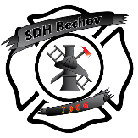

V .............................. dne ........................................

